海
康
服
务
配
置
说
明

- 海康支持的设备型号
海康广域网+局域网支持的设备型号：
1、DS-K1T6Q-F70M
2、DS-K56Q-F70
3、DS-K1T6QT-F71M（国内中性）带触摸屏，无海康logo
4、DS-K1T6Q-F71M（国内标配）（非触摸屏）
5、DS-K1T331W
6、DS-K1T341M（触摸屏）
7、DS-K1T5671
8、DS-K1T6Q-F70-3XF/TB （带测温口罩）
- 部署一脸通管理平台bs端服务器端配置
（若是用的一脸通云平台和工地bs平台无需此步操作）

①请先在防火墙高级设置那边添加
tcp端口:7331,7332,7333,7334,7335
udp端口:7331,7332,7333,7334,7335

②按图所示操作进行config文件配置
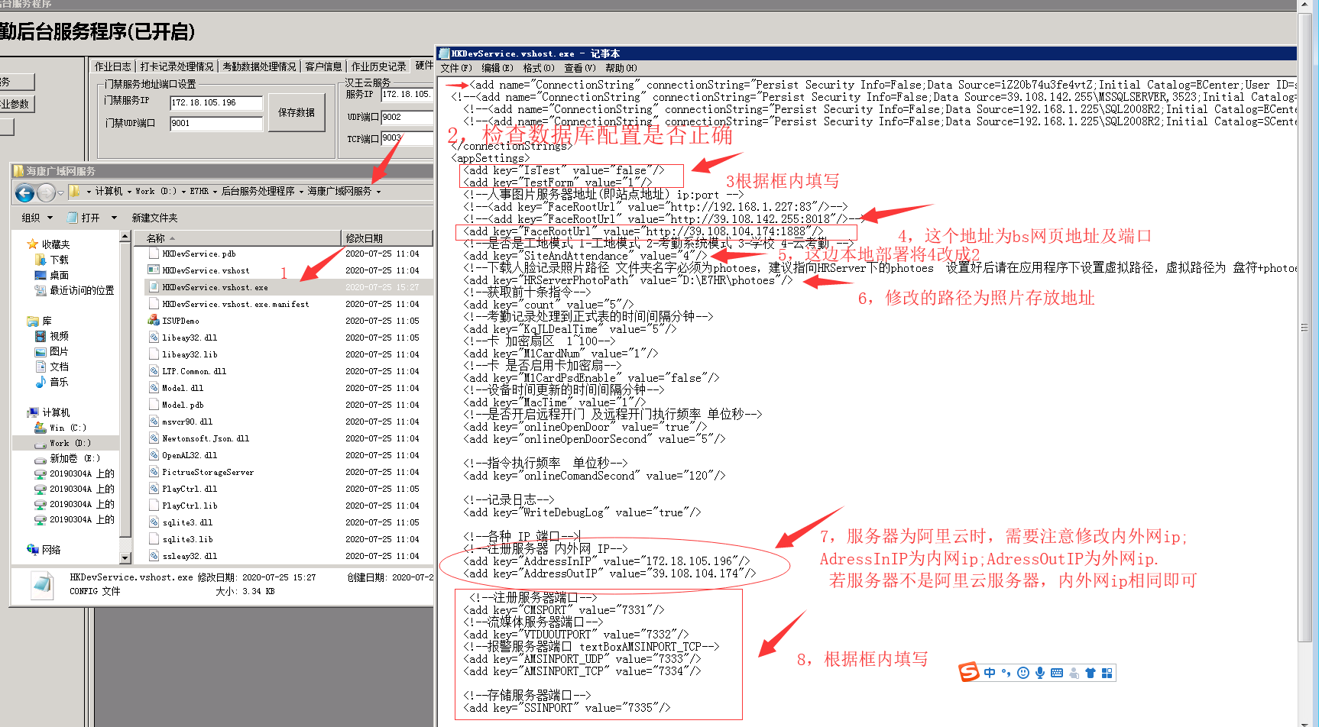

③打开服务，按下图操作：
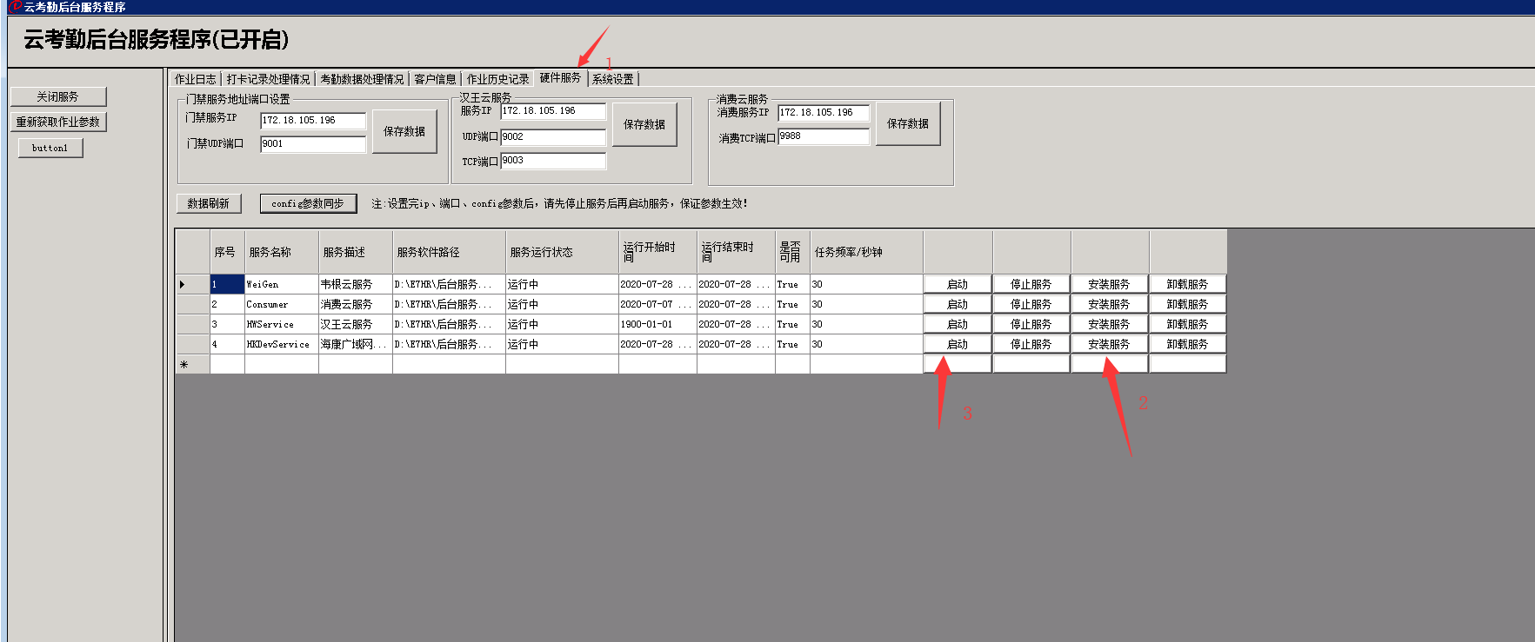

- 设备配置端

- 将海康服务文件夹放到本地电脑上，打开海康服务，图标为。

2.若设备未能自动上来请手动添加，若已经自动上来跳过此步。
按下图步骤进行操作，本地节点名称与设备地址均为海康设备ip

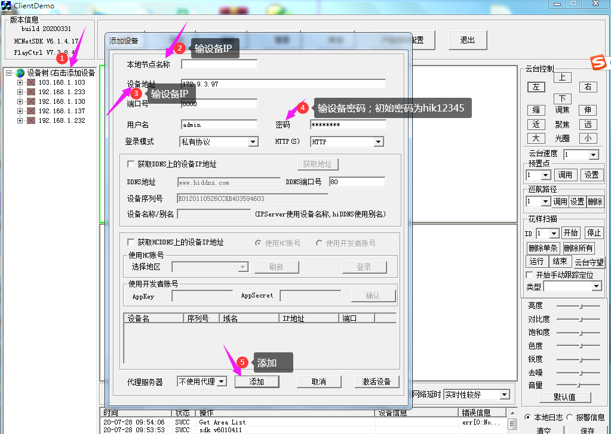

3.配置设备参数
入口：选中设备（Cameral）--产品相关配置--门禁主机--网络中心参数配置
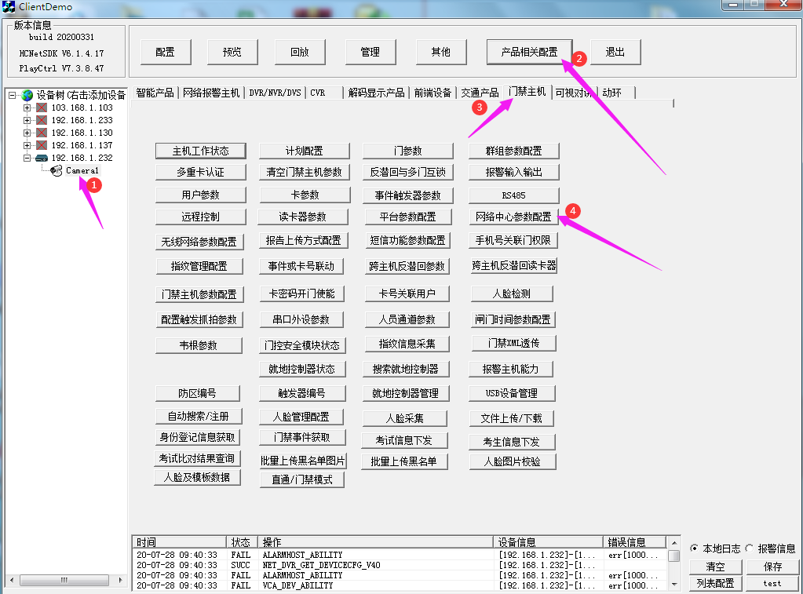
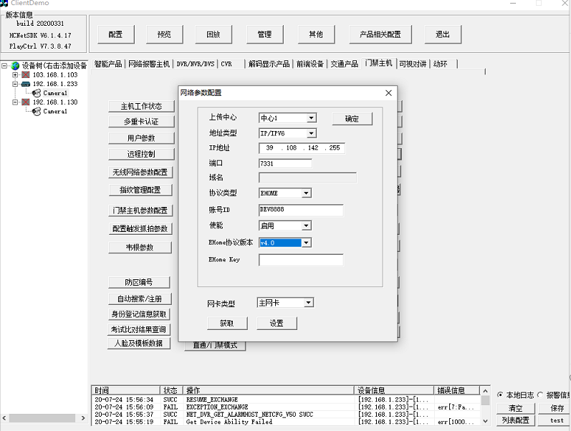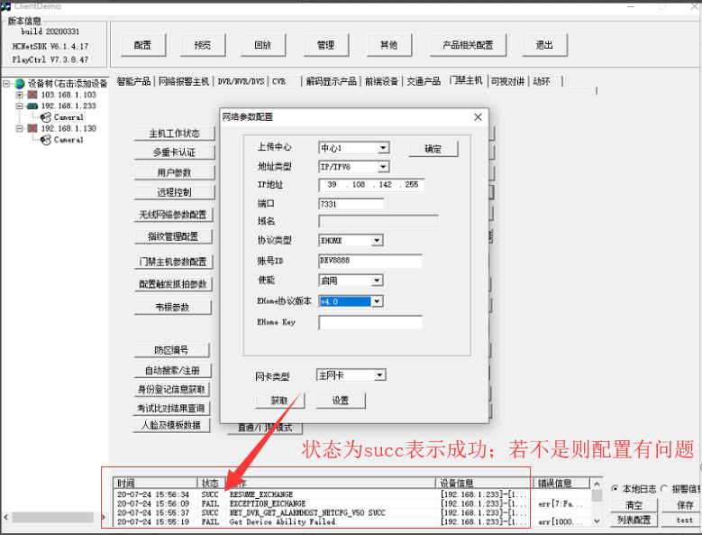

①打开网络中心参数配置

工地bs端配置项如下：
上传中心：中心1
地址类型：IP/IPV6
IP地址：39.108.142.255
端口：7331
协议类型：EHOME
账号ID：以日期加时分命名，比如2020年7月24号十五点半就填202007241730
EHOME协议版本：V4.0
网卡类型：主网卡

一脸通管理平台bs端配置项如下：
上传中心：中心1
地址类型：IP/IPV6
IP地址：39.108.104.174
端口：7331
协议类型：EHOME
账号ID：以日期加时分命名，比如2020年7月24号十五点半就填202007241730
EHOME协议版本：V4.0
网卡类型：主网卡

智慧校园管理平台配置项如下：
上传中心：中心1
地址类型：IP/IPV6
IP地址：39.108.104.174
端口：6331
协议类型：EHOME
账号ID：以日期加时分命名，比如2020年7月24号十五点半就填202007241730
EHOME协议版本：V4.0
网卡类型：主网卡

②配置项配置完成之后点击【确定】，【确定】点击之后点击【设置】，完成网络中心参数配置。

③查看是否设置成功，只需要选择上传中心和网卡类型，然后点击【获取】即可。

4.配置设备上传方式
入口：选中设备（Cameral）--产品相关配置--门禁主机--报告上传方式配置
按照图中的进行配置
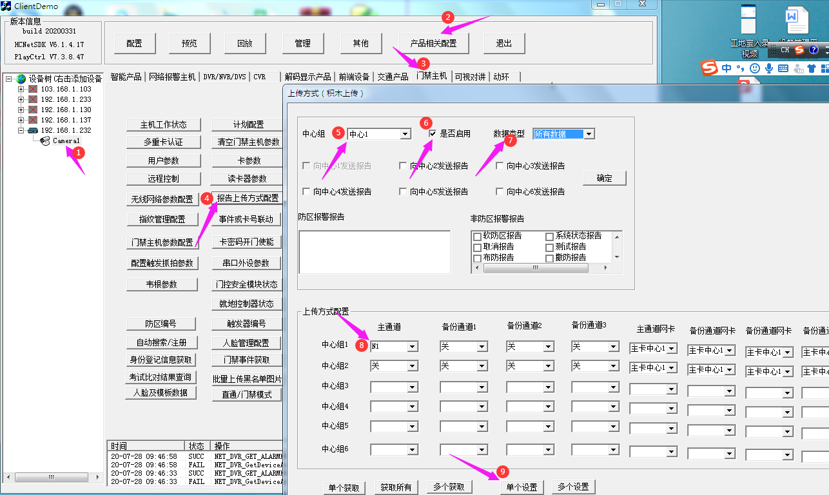

- 在bs端设备添加

工地bs端入口:劳务实名制-企业/项目/人员考勤信息-设备及设备人员维护-考勤设备维护
一脸通管理平台bs端入口：基础管理-考勤管理-考勤机管理-设备维护
（若点击保存按钮提示设备未注册，请联系宇趣商务）
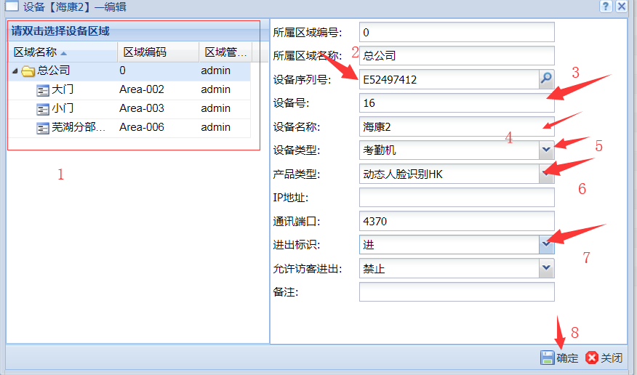

- 查看设备是否连上

如图所示的最近连接时间有上来，表示设备已连上。若后期最近连接时间为红色表示设备已掉线，检查一下网络是否正常。
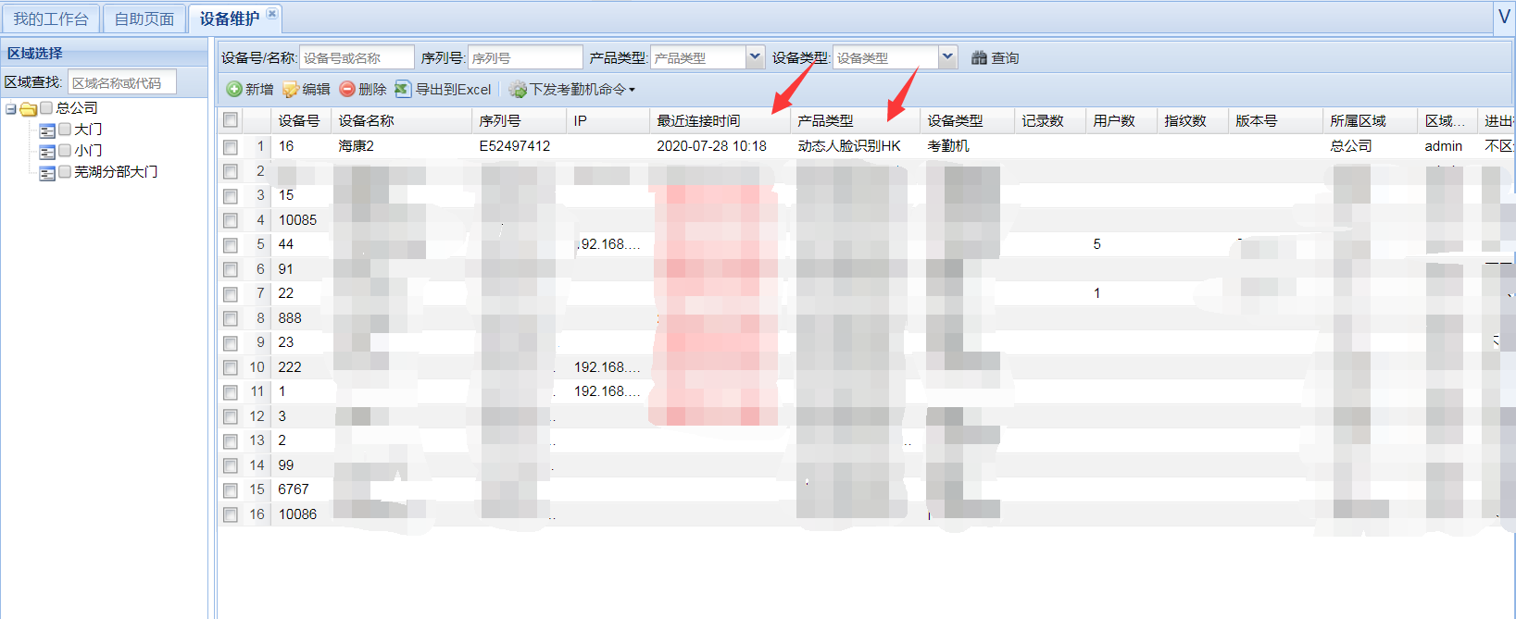

7.海康设备连接上后必须先下发一条海康设备参数初始化指令，执行成功后再进行人员的添加指令

工地bs端入口:劳务实名制-企业/项目/人员考勤信息-设备及设备人员维护-下发考勤机命令
操作如下图：
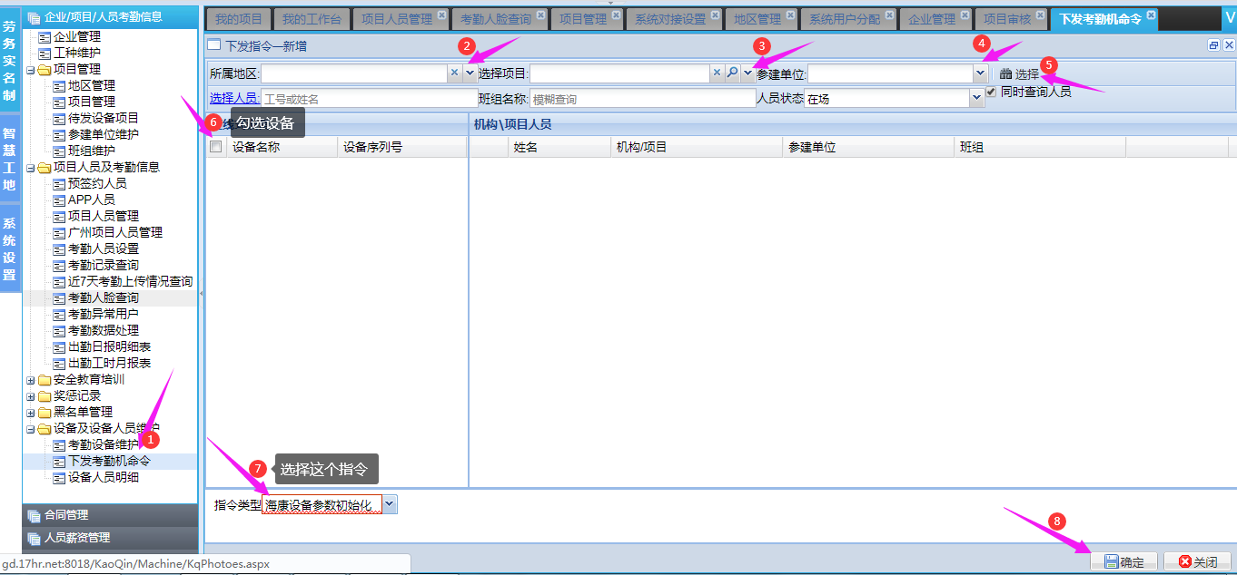

一脸通管理平台bs端入口：基础管理-考勤管理-考勤机管理-在线式考勤机-下发考勤机命令
操作如下图：
